Неделя № 36
25.05.2020 - 29.05.2020

Тема недели: «Царство растений. Травы и цветы.»

Цель: На этой неделе мы закрепим знания детей о травах и цветах как представителях флоры Земли, их красоте и пользе. Обобщим знания детей о том, что на нашей планете существует огромное царство растений, а в нем есть три «государства» — деревьев, кустарников, а также травянистых растений. Познакомимся с многообразием трав и их пользе: травы, так же, как и все другие растения, очищают воздух от пыли, обогащают его кислородом; травы — это пища для многих видов травоядных животных, их семена — это корм для птиц; наконец, лекарственные травы помогают излечивать многие наши болезни порой даже лучше, чем таблетки. Познакомимся с великим многообразием цветов — дикорастущих и садовых, лесных, полевых, луговых, болотных.
Познакомимся с Красной книгой растений, в которую занесены редкие и исчезающие виды.
29.05.2020
Утренняя зарядка
https://www.youtube.com/watch?v=4Oxoa4mKlUA

ОД Природа и ребенок
Тема: Мы идем на луг
- Ребята, давайте сегодня отправимся на луг. Интересно, что же мы там увидим?
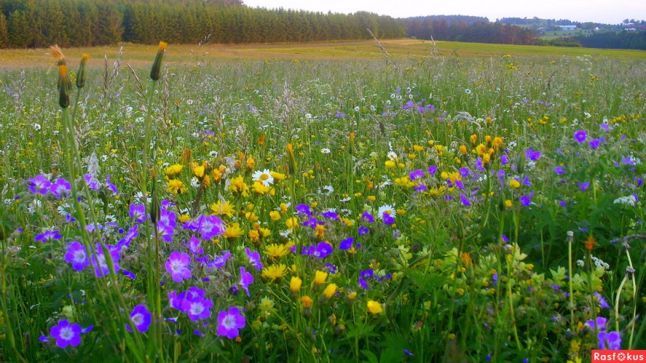

- Посмотрите, какой простор! Здесь нет ни деревьев, ни кустов, только зеленая трава, а среди неё много ... (Дети: "Цветов!")
- Да, цветов. И все они разные, непохожие друг на друга. И все имеют разные названия. Наверное, некоторые из них вам знакомы. Попробуйте отгадать загадки про них:
Длинный тонкий стебелёк,
Сверху – алый огонёк.
Не растенье, а маяк –
Это ярко-красный ...(мак)
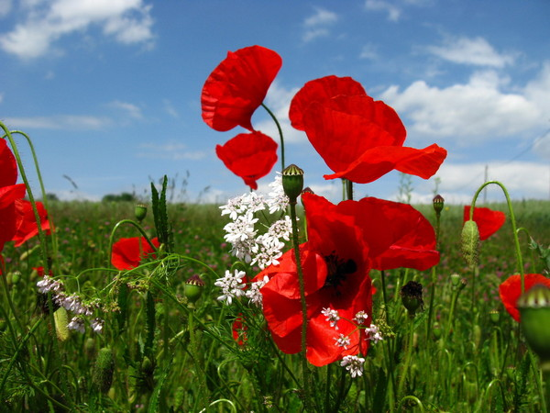

Стоят в поле сестрички —

желтый глазок, белые реснички (ромашки)

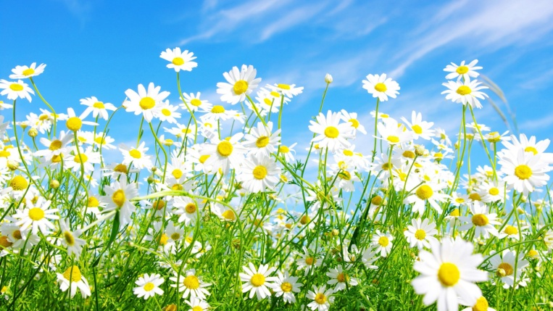

В летний солнечный денек
Золотой расцвел цветок.
На высокой тонкой ножке
Все дремал он у дорожки,
А проснулся - улыбнулся: -
Вот пушистый я какой!
Ах, боюсь, что разлечусь,
Тише, ветер луговой! (одуванчик)
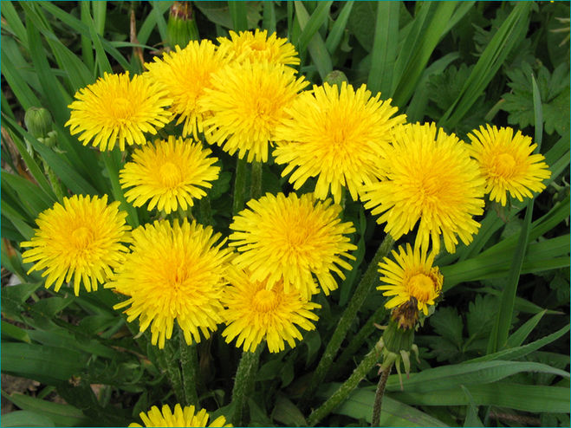
Мы несли грибы в корзине
И еще цветочек синий
Этот синенький цветок
Назывался... (василёк)

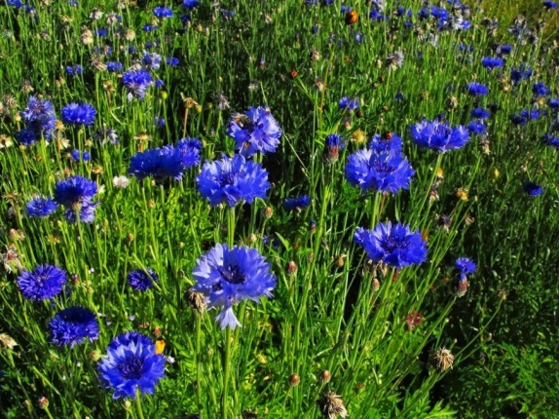
На прогулке видел я
Фиолетовый цветочек.
Это вырос у ручья
Тонкий нежный ... (колокольчик)
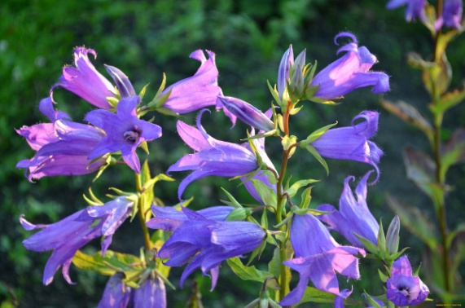
- Ребята, мы сейчас с вами увидели различия между разными цветами. А давайте поищем, чем они похожи друг на друга.
- Посмотрите, у каждого цветка есть корень, он скрыт под землей, и служит растению опорой. Есть стебель, листья, сам цветочек, состоящий из лепестков. Цветок с закрытыми лепестками называется бутоном.
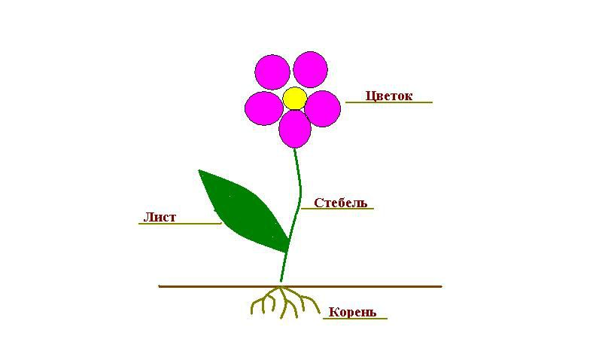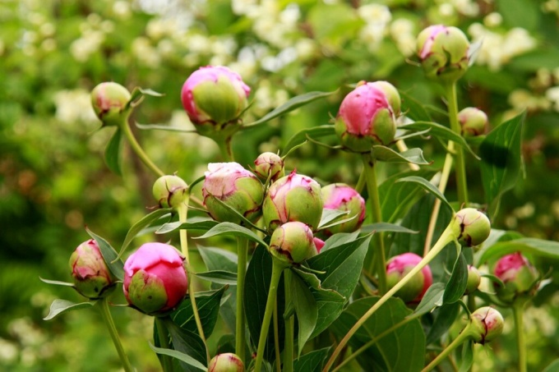
Давайте ещё раз назовём цветы, которые мы с вами сегодня рассматривали.

ОД Музыкальное развитие
http://dou8.edu-nv.ru/svedeniya-ob-obrazovatelnoj-organizatsii/938-dokumenty/6329-stranichka-muzykalnogo-rukovoditelya

